圆满的结局 崭新的开始
--2014年青少年高校科学营浙大分营闭营晚会
时光飞逝，转眼为期一周的科学营活动即将结束。2014年8月1日19点，2014年青少年高校科学营浙大分营闭营晚会在蒙民伟楼225室正式开始。浙江省科协青少年科技活动中心主任杨英，浙江省科协青少年科技活动中心青少部部长龚剑，浙江省科协青少年科技活动中心李炜，浙江大学本科生院教务处副处长谢桂红，浙江大学本科生院教务处学籍管理中心主任戴革萍等领导出席了本次晚会。
晚会在抒情的暖场音乐声中开始，同学们热情高涨，现场气氛活跃。在同学们热烈的掌声中，全体志愿者上台合唱《浙大校歌》。寓意深刻的歌词表现出了浙江大学的精神。接着，营员们给大家带来了精彩的节目。第一队营员带来的《新闻乱播》以诙谐的语言，有趣的表演反应了当今社会的世态炎凉，让大家在开怀一笑的同时也反思各种社会现象。第二队营员的节目《青春。朋友》用歌声礼赞了青春和友情，表达了对科学营生活、志愿者和朋友的留恋，引起了大家的共鸣。第五队的《大地飞歌》和《动感歌舞秀》极具地方特色。来自广西的营员给大家带来了纯粹动听的民族歌曲，让大家在欣赏营员的多才多艺时也领略了不同的民族风情。第四队的《想唱就唱》也用歌曲串烧展示了自己的风采。让大家耳目一新的节目是由第三队带来的《the show time(时装秀)》。营员们用自己的智慧和想象将报纸、塑料袋、床单等物品做成风格各异的“时装”，在展示的过程中载歌载舞。也有“超人”、“蜘蛛侠”、“变形金刚”、“蝙蝠侠”上场，展示各自本领，“欲与天公试比高”。
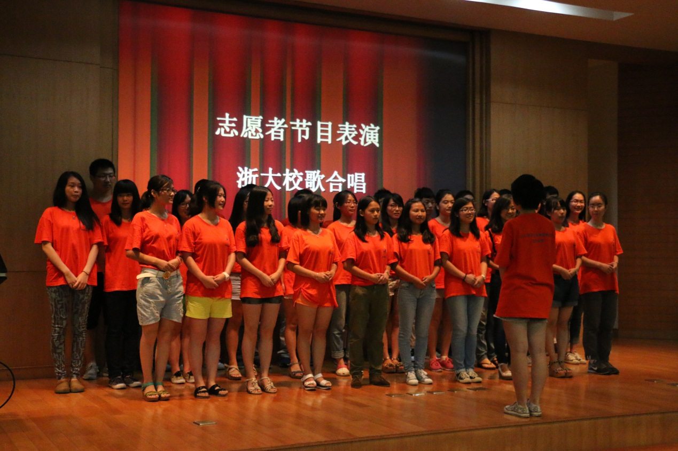
志愿者合唱校歌
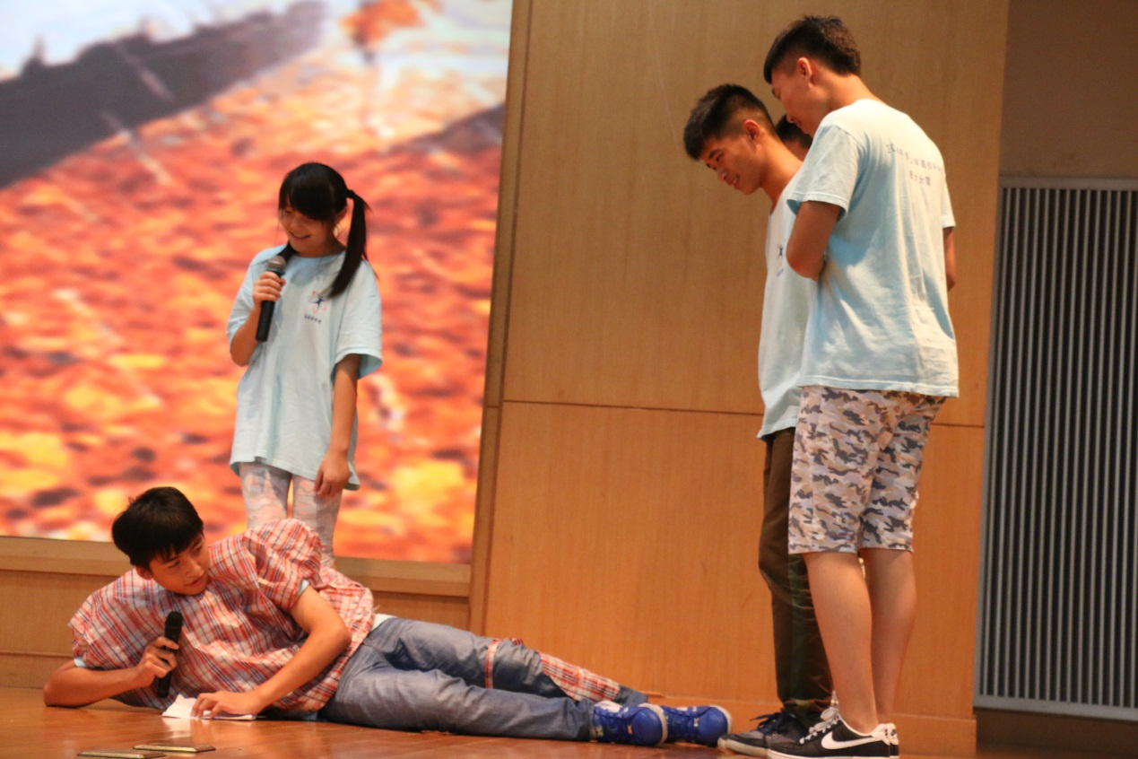
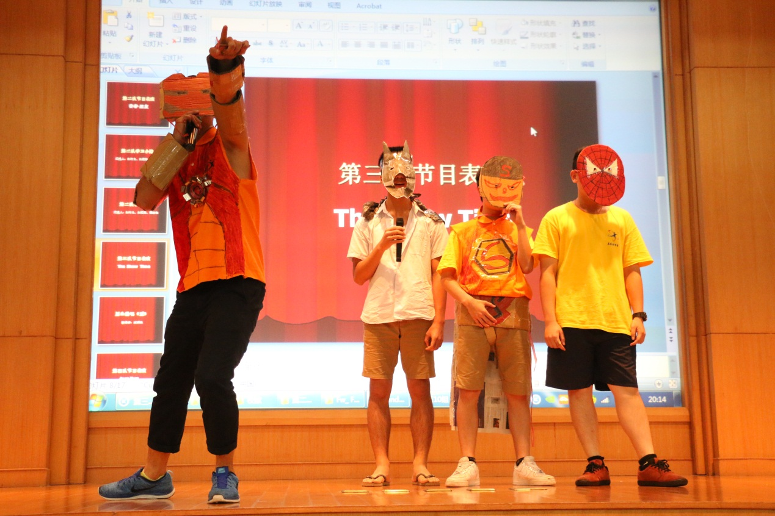
精彩的表演
除了精彩的节目，每队还推选出代表上台进行总结。虽然只是短短的七天，但是一周内丰富多彩的活动让大家感受很深。讲座增长了大家的理论知识；实验室的体验让大家动手动脑，大开眼界；博物馆、科技馆、实验农场等参观活动让大家边走边学。除此之外，在营期内认识的新朋友也让营员们在分别之际依依不舍。一周的时间，大家朝夕相处，无论是营员和志愿者之间还是营员之间都建立了深厚的友谊。虽然科学营即将结束，但相信大家的友谊会一直持续下去。
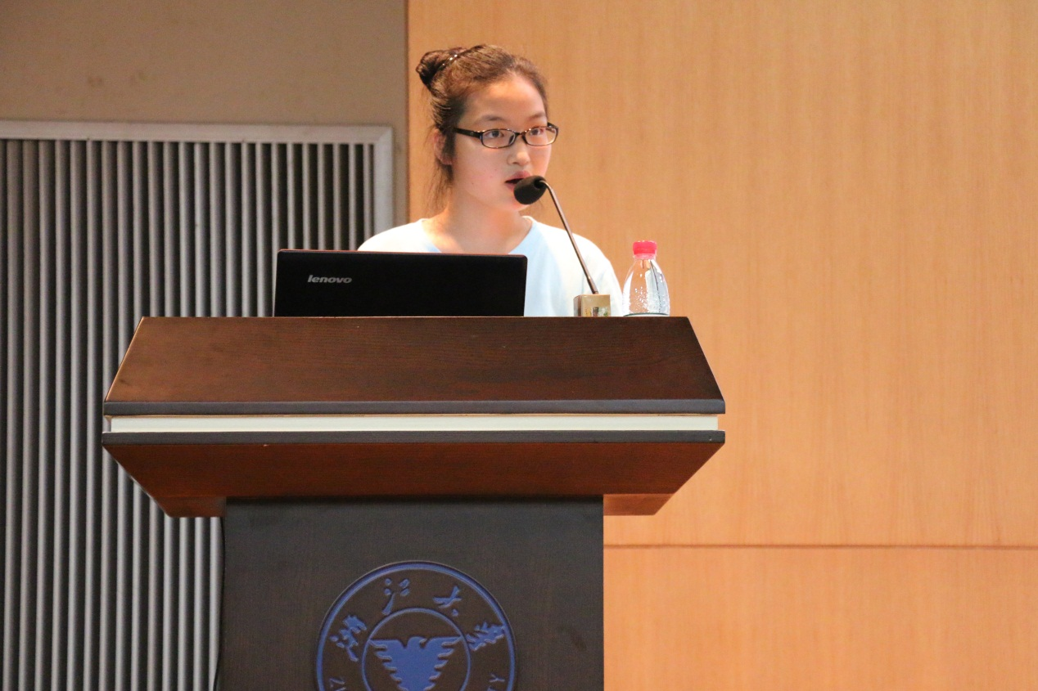
营员对科学营进行总结
节目与总结结束之后，到场嘉宾给优秀营员颁奖，对优秀营员在一周内出色的表现表示肯定与鼓励。
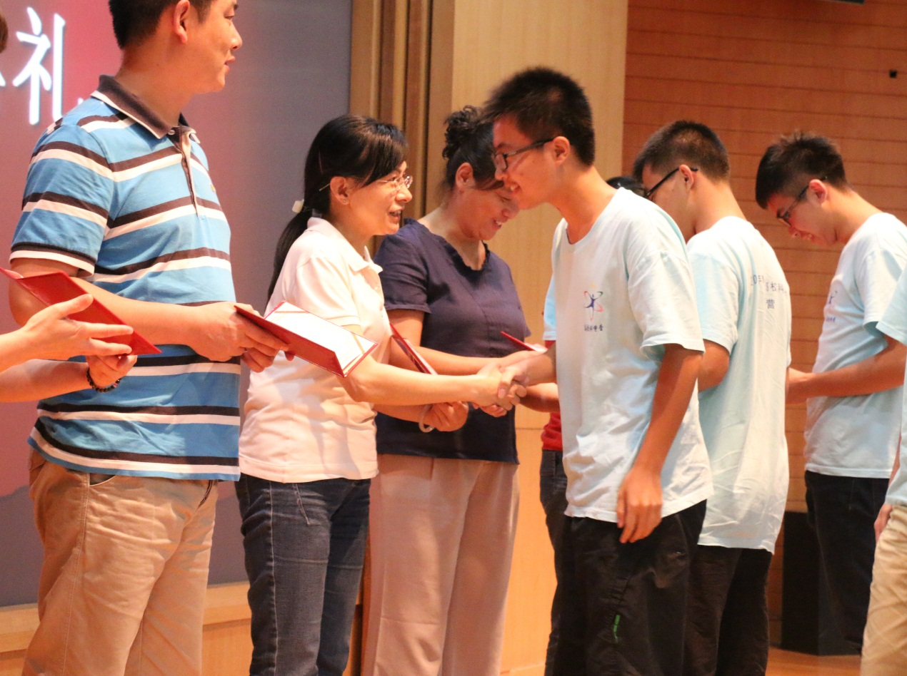
嘉宾给优秀营员颁奖
最后，浙江大学本科生院教务处副处长谢桂红上台讲话并宣布闭营。谢桂红老师首先代表浙江大学、浙江省科学技术协会以及浙江省教育厅向全体营员、带队老师、志愿者和工作人员表示衷心地感谢。接着谢桂红老师正式宣布2014年青少年高校科学营浙江分营圆满闭幕。随着谢桂红老师的声音落下，闭营晚会结束了，科学营活动也正式结束。即便如此，我们相信科学营带给营员们的影响不会消失，营员之间的友情也不会结束。走过一周，走过科学营，同学们会以更加坚定的步伐走向科学，走向未来。
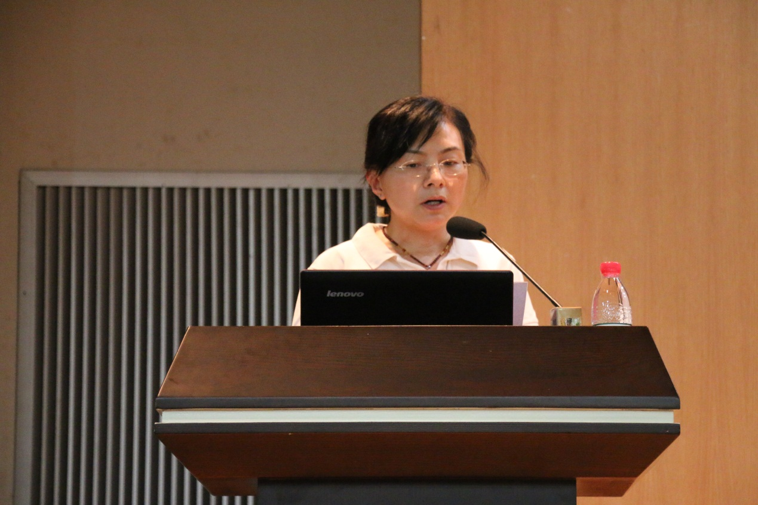
谢桂红老师讲话并宣布闭营

